**SMLOUVA O SPOLUPRÁCI**

**PŘI REALIZACI KONFERENCE FAB2025**

uzavřená níže uvedeného dne, měsíce a roku v souladu s ustanovením § 1746 odst. 2 zákona č. 89/2012 Sb., občanského zákoníku, ve znění pozdějších předpisů (dále jen „občanský zákoník“),   
mezi těmito smluvními stranami:

**Vysoké učení technické v Brně**

se sídlem Antonínská 548/1, 602 00, Brno, Česká republika

IČO: 00216305, DIČ: CZ00216305

ID datové schránky: yb9j9by

zastoupena Mgr. Ing. Danielou Němcovou, kvestorkou

veřejná vysoká škola – nezapisuje se do obchodního rejstříku

bankovní spojení: 111043273/0300

(dále jen „VUT“)

a

Make more s.r.o.

se sídlem Partyzánská 18/23, 170 00, Praha, Česká republika

IČO: 07023987, DIČ: CZ07023987

Plátce DPH: ano

ID datové schránky: ghp698k

zastoupená Vojtěchem Kolaříkem, jednatelem

zapsána v obchodním rejstříku vedeném Městským soudem v Praze, sp. zn. C 293255

bankovní spojení: č. ú. 283090885/0300

(dále jen „Pořadatel“)

**Východiska a účel smlouvy**

* 1. Pořadatel organizuje **mezinárodní konferenci inovátorů FAB25 Czechia v termínu od 4. 7. 2025 do 11. 7. 2025 v Brně a v Praze** (dále jen „Konference“).
  2. VUT je vědeckou, výzkumnou a vzdělávací institucí, jejímž posláním je mj. usilovat o přenos výsledků výzkumu, vědeckého badání a inovací do společnosti. VUT je výlučným vlastníkem pozemku parc. č. 1401/1, druh pozemku: zastavěná plocha a nádvoří, zapsaném na listu vlastnictví č. 959, v kat. území Veveří, obec Brno, u Katastrálního úřadu pro Jihomoravský kraj, Katastrální pracoviště Brno-město, jehož součástí je stavba – budova rektorátu VUT č. p. 548 na adrese Antonínská 548/1, 602 00, Brno (dále jen „budova“), a dále pozemku parc č. 1402/1, druh pozemku: ostatní plocha, způsob využití: zeleň, zapsaném na listu vlastnictví č. 959, v kat. území Veveří, obec Brno, u Katastrálního úřadu pro Jihomoravský kraj, Katastrální pracoviště Brno-město (dále jen „zahrada“).

1. Smluvní strany mají zájem spolupracovat v souvislosti s pořádáním Konference, přičemž touto smlouvou vymezují okruh spolupráce při organizaci Konference a propagaci VUT a způsob organizačního zabezpečení této spolupráce. Pořadatel prohlašuje, že je pořadatelem Konference, má na základě platného právního titulu zajištěny prostory pro konání Konference a je oprávněn zajistit propagaci VUT v rozsahu a za podmínek stanovených v této smlouvě.

**Předmět smlouvy**

* 1. Pořadatel se zavazuje propagovat VUT v rámci Konference jako „bronzového partnera“, a to způsobem a v rozsahu dále stanoveném v čl. III této smlouvy.
  2. Pořadatel se dále zavazuje VUT dodat 10 ks vstupenek na Konferenci v celkové hodnotě 137.250,- Kč.
  3. V rámci spolupráce při pořádání Konference se VUT zavazuje Pořadateli pro účely uspořádání VIP networkingové večeře, kterou Pořadatel uspořádá dne 4. 7. 2025 pro vybrané hosty, kdy bližší popis akce a její harmonogram tvoří **Přílohu č. 1** této smlouvy (dále jen „VIP akce“), přenechat za níže stanovených podmínek a za sjednanou cenu k dočasnému užívání dne 4. 7. 2025 od 10:00 do 23:00 v závislosti na počasí buď zahradu, nebo část budovy, a to konkrétně následující prostory budovy:
* Konferenční sál č. 129, vč. vybavení, které se skládá ze stolů, židlí, řečnického pultu
* Dvorana, vč. vybavení, které se skládá ze stolů, židlí, loketbarů

(dále jen „pronajaté prostory“), přičemž Pořadatel sdělí VUT nejpozději 2 dny před datem konání VIP akce, zda bude chtít VIP akci uspořádat v zahradě nebo ve výše specifikovaných prostorách budovy. Pronajaté prostory jsou vyznačeny v plánku, který tvoří **Přílohu č. 2** této smlouvy. V souvislosti s nájmem se VUT zavazuje pro Pořadatele zajistit vybavení a služby spojené s nájmem, jak jsou uvedené v **Příloze č. 3** této smlouvy (společně dále jen „služby spojené s nájmem“).

1. Smluvní strany výslovně sjednávají, že v souvislosti s konáním VIP akce VUT Pořadateli toliko umožní užití pronajatých prostor pro účely konání VIP akce s tím, že pořadatelem VIP akce bude Pořadatel, který si bude na své vlastní náklady zajišťovat veškeré služby související s pořádáním VIP akce v této smlouvě neuvedené (zejm. catering, potřebnou techniku apod.).
2. Strany jsou si při realizaci této smlouvy povinny poskytovat součinnost nezbytnou k zajištění sjednaných aktivit spolupráce.

**Podmínky propagace VUT**

1. Pořadatel se zavazuje propagovat VUT následovně:
   * 1. zajištění umístění loga VUT jako „bronzového partnera“ na webu [www.fab25.fabevent.org](http://www.fab25.fabevent.org),
     2. zajištění umístění loga VUT na digitálních slidech komunikující partnery Konference zajišťovaných Pořadatelem, zejména pak formou umístnění loga VUT na bannerech v místech konání Konference,
     3. propagace VUT jako „bronzového partnera“ v příspěvcích na sociální síti (LinkedIn) Konference,
     4. zmínka o VUT jako partnerovi Konference v mediálních výstupech ke Konferenci,
     5. propagace VUT jako hostitelské instituce v rámci VIP akce,
     6. poskytnutí prostoru v programu VIP akce k prezentaci VUT a studentských tvůrčích týmů VUT a umožnění VUT pozvat si na VIP akci vlastní hosty v max. počtu 10 osob, které se budou moci VIP akce zúčastnit.
2. Za účelem kontroly plnění této smlouvy Pořadatel umožní pověřenému zaměstnanci VUT vstup na místo konání Konference. Pořadatel se zavazuje doložit fotodokumentaci propagace dle této smlouvy na e-mail: anna.kruljacova@vut.cz, a to nejpozději do 31. 7. 2025.
3. Pořadatel se zavazuje při své činnosti nepoškodit dobré jméno VUT a při použití loga VUT dodržet jeho formu i vzhled.

**Podmínky užívání pronajatých prostor**

1. VUT pronajaté prostory Pořadateli protokolárně předá a Pořadatel je povinen jej protokolárně převzít v den začátku nájmu, a to nejpozději v 10:00 hodin. Nejpozději k okamžiku skončení nájmu je Pořadatel povinen pronajaté prostory vyklidit a uvést je do stavu, v němž je převzal při zohlednění obvyklého opotřebení při řádném užívání, a protokolárně je předat zpět VUT. O předání a převzetí a vrácení a převzetí pronajatých prostor bude smluvními stranami sepsán písemný předávací protokol, který bude řádně vyplněný a podepsaný oprávněnými zástupci obou smluvních stran. Za VUT je oprávněn pronajaté prostory předat a převzít a podepsat předávací protokol zaměstnanec VUT – pracovník Velína. Smluvní strany vylučují jakoukoliv možnost automatického prodloužení či obnovení nájmu dle této smlouvy po jeho skončení. Případné prodloužení či obnovení nájmu je možné pouze na základě písemné dohody smluvních stran.
2. Na základě této smlouvy je Pořadatel výlučně za účelem zajištění přístupu k pronajatým prostorám, popř. pro účely zajištění cateringu, dále oprávněn po dobu trvání nájmu nevýhradně užívat ze strany VUT vymezené společné prostory budovy (chodby, příp. schodiště), a to včetně příslušenství určených pro společné užívání a sociálního zařízení v 1. NP budovy (dále jen „společné prostory“). Pořadatel vzal na vědomí, že v prostorách budovy jsou umístěna umělecká díla, a to zejména ta, jejichž seznam vč. autorů je uveden v **Příloze č. 4** této smlouvy (dále jen „umělecká díla“). Seznam uměleckých děl je VUT oprávněno kdykoliv změnit, o čemž bude Pořadatele informovat e-mailem.
3. Způsob užívání pronajatých prostor a společných prostor je mj. upraven provozním řádem budovy a zahrady a požární směrnicí, se kterými se Pořadatel před podpisem smlouvy řádně seznámil, zavazuje se je dodržovat a odpovídá za jejich dodržování ze strany dalších osob, které se budou v budově, příp. na zahradě v souvislosti s VIP akcí pohybovat.
4. Pořadatel se zavazuje užívat pronajaté prostory vč. vybavení jako řádný hospodář v souladu s jejich stavebně-technickým určením a pouze pro potřeby a k účelu sjednanému v této smlouvě, přičemž porušení této povinnosti je podstatným porušením smlouvy. Pořadatel se dále zavazuje pečovat o to, aby na pronajatých prostorách vč. vybavení stejně jako na společných prostorách, zahradě, budově a jejich vybavení a zařízení vč. uměleckých děl nevznikla škoda. Pořadatel je povinen zdržet se jakéhokoliv jednání, které by rušilo, nebo mohlo ohrozit či omezit výkon ostatních užívacích práv v budově.
5. Pořadatel se zavazuje jednat v souladu s dobrými mravy a dodržovat závazné právní předpisy, rozhodnutí či opatření příslušných orgánů veřejné správy stejně jako bezpečnostní, hygienické, technické, požární, ekologické a další normy, a počínat si tak, aby nebyla způsobena újma VUT nebo třetím osobám. Poruší-li Pořadatel svým jednáním či opomenutím závazný právní předpis nebo tuto smlouvu a bude-li v důsledku tohoto porušení VUT uložena pokuta ze strany příslušného orgánu veřejné moci, zavazuje se Pořadatel VUT uhradit částku ve výši odpovídající uložené pokutě a nákladům, které VUT v souvislosti s řízením před orgánem veřejné moci vznikly, a to na základě písemné výzvy VUT a ve lhůtě v této výzvě stanovené.
6. Pořadatel není oprávněn přenechat pronajaté prostory nebo jejich část ani pronajaté vybavení do podnájmu či jiného užívání třetí osobě bez předchozího písemného souhlasu VUT. Taktéž není Pořadatel oprávněn postoupit práva a povinnosti pro něj plynoucí z této smlouvy na třetí osobu. Porušení tohoto odstavce se považuje za podstatné porušení smlouvy.
7. VUT umožní Pořadateli umístění navigace směřující hosty na místo konání VIP akce. Jakékoliv jiné znamení či značení s reklamou propagující VIP akci, Konferenci, Pořadatele nebo jeho činnost je Pořadatel oprávněn na budovu, příp. do zahrady umístit výlučně na základě předchozího písemného souhlasu VUT a v souladu s podmínkami v tomto souhlasu stanovenými. Při skončení nájmu Pořadatel veškerá taková značení a znamení odstraní a uvede dotčenou část budovy, příp. zahrady do původního stavu, a to nejpozději k okamžiku předání pronajatých prostor zpět VUT.
8. Bez předchozího písemného souhlasu VUT není Pořadatel oprávněn provádět jakékoliv úpravy či změny pronajatých prostor nebo pronajatého vybavení, zasahovat do technického vybavení pronajatých prostor ani provádět úpravy propojení jednotlivých součástí technického vybavení či úpravy programování těchto součástí.
9. Pořadatel se zavazuje řídit pokyny zaměstnanců VUT týkající se organizace a zajištění náležitého pořádku a bezpečnosti.
10. Pořadatel se zavazuje dodržovat zákaz kouření v budově a v zahradě a zajistit dodržování zákazu kouření ze strany ostatních osob. Pořadatel dále zajistí, že jeho zaměstnanci a jiní pracovníci či dodavatelé Pořadatele, hosté VIP akce a veškeré další osoby, které budou v souvislosti s VIP akcí dle této smlouvy do budovy, příp. do zahrady vstupovat, budou dodržovat závazné právní předpisy, dobré mravy a předpisy stanovené VUT pro vstup a pohyb v budově a zahradě. K uměleckým dílům není dovoleno se přibližovat a dotýkat se jich, o čemž je Pořadatel povinen své zaměstnance a další pracovníky či dodavatele Pořadatele, hosty VIP akce a další osoby, které budou v souvislosti s VIP akcí dle této smlouvy do budovy nebo na zahradu vstupovat, poučit, přičemž Pořadatel je povinen dbát na dodržování stanoveného zákazu ze strany uvedených osob.
11. Pořadatel se zavazuje udržovat v budově a v zahradě pořádek, neobtěžovat okolí nadměrným hlukem, zápachem apod., dodržovat noční klid a zajistit plnění těchto povinností ze strany osob nacházejících se v pronajatých prostorách a společných prostorách budovy.
12. Za újmu VUT způsobenou zaměstnancem či jiným pracovníkem či dodavatelem Pořadatele, hostem VIP akce nebo dalšími osobami, které se budou v prostorách budovy nebo zahrady v souvislosti s VIP akcí dle této smlouvy pohybovat, odpovídá Pořadatel VUT, jako by takovou újmu způsobil sám. Stejně tak Pořadatel odpovídá za jakoukoliv škodu na jakémkoliv uměleckém díle, ke které došlo během trvání nájmu pronajatých prostor dle této smlouvy, a zavazuje se za VUT vypořádat veškeré případné nároky (vč. regresních) uplatněné vůči VUT ze strany vlastníků poškozených uměleckých děl či jiných osob z titulu náhrady škody.
13. Za věci odložené v pronajatých prostorách nebo jinde v budově VUT neodpovídá.
14. Smluvní strany se dohodly, že v případě že Pořadatel, jeho zaměstnanec či jiný pracovník či dodavatel Pořadatele, host VIP akce anebo jiná osoba, která se bude v prostorách budovy nebo zahrady v souvislosti s VIP akcí dle této smlouvy pohybovat, poškodí kteroukoliv část či příslušenství pronajatých prostor, vybavení, které VUT na základě této smlouvy přenechalo Pořadateli k užívání, anebo společné prostory, zahradu, budovu nebo jejich vybavení a zařízení vč. uměleckých děl, stejně jako v případě, že dojde k jejich ztrátě či zničení, anebo vyvstane-li nutnost jejich opravy, je Pořadatel povinen o tomto VUT neprodleně informovat a v případě poškození, ztráty či zničení současně vypracovat a VUT nejpozději ke skončení VIP akce předat písemný záznam o škodě vč. fotodokumentace. Pořadatel je současně povinen upozornit kontaktní osoby VUT uvedené v čl. VI této smlouvy na všechna zjištěná nebezpečí a závady, které mohou vést ke vzniku újmy VUT nebo třetích osob.
15. Pořadatel je povinen mít po celou dobu trvání této smlouvy sjednáno pojištění odpovědnosti za majetkovou škodu nebo jinou újmu způsobenou VUT nebo třetí osobě v souvislosti s činností Pořadatele a užívání pronajatých prostor dle této smlouvy, a to na pojistné plnění pro jednotlivá pojistná rizika minimálně ve výši 2.000.000,- Kč na každý jednotlivý škodní případ. Pořadatel se zavazuje, že pojištění v rozsahu tohoto ustanovení nebude po dobu trvání závazků Pořadatele dle této smlouvy omezeno ani jakkoli jinak měněno. Pořadatel je povinen na výzvu VUT předložit VUT doklad prokazující trvání pojištění.
16. Pořadatel se zavazuje v rámci své činnosti jakož i během samotné VIP akce jednat v souladu se závaznými právními předpisy, dobrými mravy a hodnotami, které VUT coby veřejná vysoká škola reprezentuje a podporuje. Pořadatel nesmí páchat jakoukoliv trestnou činnost, dopouštět se nenávistných postojů, násilí, porušování lidských práv, rasismu či diskriminace, ani takové činnosti, jednání a postoje jakoukoliv formou šířit, propagovat či podporovat, a dále nesmí jakoukoliv formou propagovat či podporovat politické strany, hnutí nebo jiné osoby či subjekty, které páchají trestnou činnost, porušují lidská práva, dopouští se rasismu, násilí či diskriminace nebo otevřeně takové činnosti, jednání a postoje jakoukoliv formou šíří, propagují či podporují. Pořadatel se zavazuje v rámci své činnosti jakož i během samotné VIP akce nepodporovat a nevyvíjet aktivity směřující k narušení nebo narušující bezpečnost a zájmy České republiky, veřejný pořádek, demokratické zřízení země a právní stát. Porušení tohoto odstavce se považuje za podstatné porušení smlouvy.
17. VUT se zavazuje, že zajistí Pořadateli nerušený výkon práv v souvislosti s užíváním pronajatých prostor dle této smlouvy. VUT je oprávněno pronajaté kdykoliv v průběhu jejich užívání Pořadatelem kontrolovat vč. kontroly dodržování této smlouvy a za tímto účelem do pronajatých prostor vstupovat. Pořadatel je povinen za účelem kontrolní prohlídky pronajatých prostor jakož i za účelem provedení potřebné opravy nebo údržby umožnit VUT přístup do pronajatých prostor. Smluvní strany se dohodly, že ohledně povinnosti k předchozímu oznámení prohlídky pronajatých prostor a přístupu do nich se § 2219 občanského zákoníku nepoužije.
18. Pořadatel a poskytovatelé jím zajištěných služeb jsou oprávněni využívat vlastní elektrické spotřebiče pouze za předpokladu, že mají provedenou revizi elektrického spotřebiče. V případě využití vlastních elektrických spotřebičů je Pořadatel nebo jím pověřená osoba povinen nahlásit jejich počet a el. příkon kontaktní osobě VUT ve věcech technických nejpozději 3 pracovní dny před termínem VIP akce, včetně jejich umístění.

**Cena a platební podmínky**

1. Za propagaci dle čl. II odst. 1 této smlouvy a vstupenky dle čl. II odst. 2 této smlouvy se VUT zavazuje uhradit Pořadateli sjednanou cenu **v celkové výši 250.000,- Kč bez DPH**. Částka navýšená o příslušnou sazbu DPH bude uhrazena bezhotovostním převodem na základě daňového dokladu vystaveného Pořadatelem v souladu se zákonem č. 235/2004 Sb., o dani z přidané hodnoty, ve znění pozdějších předpisů. Pořadatel je oprávněn tento daňový doklad vystavit nejdříve den následující po konání Konference. Dnem uskutečnění zdanitelného plnění je v souladu s právními předpisy poslední den konání Konference, tj. 11. 7. 2025.
2. Za užívání pronajatých prostor se Pořadatel zavazuje uhradit VUT nájemné, jehož výše byla stanovena dohodou smluvních stran a činí **celkem 50.000,- Kč bez DPH**. Součástí ujednaného nájemného je rovněž cena služeb spojených s nájmem. Částka navýšená o příslušnou sazbu DPH bude uhrazena bezhotovostním převodem na základě daňového dokladu vystaveného VUT v souladu se zákonem č. 235/2004 Sb., o dani z přidané hodnoty, ve znění pozdějších předpisů. VUT je oprávněno tento daňový doklad vystavit nejdříve den následující po konání VIP akce. Dnem uskutečnění zdanitelného plnění je v souladu s právními předpisy den konání VIP akce, tj. 4. 7. 2025.
3. Pořadatel zašle daňový doklad VUT e-mailem na adresu: **anna.kruljacova@vut.cz** a VUT zašle daňový doklad Pořadateli e-mailem na adresu: **vojta@makemore.cz**. **Datum splatnosti obou daňových dokladů smluvní strany stanovují na 31. 7. 2025**.
4. S ohledem na vzájemnost plnění se smluvní strany dohodly na tom, že daňový doklad VUT bude vystaven s dovětkem „**reciprocita – neproplácet**“, přičemž následně dojde ke vzájemnému započtení daňového dokladu VUT vůči daňovému dokladu Pořadatele. Zbylou část sjednané ceny dle odst. 1 tohoto článku, kterou bude po vzájemném započtení zbývat uhradit ze strany VUT, se VUT zavazuje uhradit bezhotovostně na bankovní účet Pořadatele uvedený v záhlaví této smlouvy.
5. Daňové doklady budou mít náležitosti ve smyslu zákona č. 563/1991 Sb., o účetnictví, ve znění pozdějších předpisů, a zákona č. 235/2004 Sb., o dani z přidané hodnoty, ve znění pozdějších předpisů, a dále náležitosti obchodní listiny ve smyslu § 435 občanského zákoníku. Nebude-li daňový doklad obsahovat výše uvedené náležitosti nebo bude-li je uvádět chybně, je smluvní strana oprávněna vrátit jej druhé smluvní straně k opravě bez jeho proplacení, aniž se tím dostane do prodlení s úhradou příslušné částky. V takovém případě nová 14denní lhůta splatnosti počíná běžet znovu ode dne doručení opraveného daňového dokladu.

**Organizační zajištění spolupráce**

* 1. Za účelem zajištění organizace vzájemné spolupráce smluvních stran stanovuje:

1. VUT kontaktní osobu ve věcech organizačních

Anna Kruljacová, tel. +420 608 595 550, e-mail: anna.kruljacova@vut.cz

1. VUT kontaktní osobu ve věcech technických a provozních

Martin Horváth, tel. +420 776 550 305, e-mail: martin.horvath@vut.cz

1. Pořadatel kontaktní osobou ve věcech technických Kristýna Chládková, tel. +420 774 929 710, e-mail: [kristyna@fab25.cz](mailto:kristyna@fab25.cz)
2. Pořadatel kontaktní osobou ve věcech spolupráce Vojtěch Kolařík, tel. +420 732 216 408, e-mail: [vojta@makemore.cz](mailto:vojta@makemore.cz)
   1. Smluvní strany se vzájemně zavazují oznámit změny kontaktních osob či jejich kontaktních údajů ve lhůtě pěti dnů od této změny.

**Další ujednání**

* 1. Smluvní strany si vzájemně poskytují nevýhradní bezúplatnou licenci k užití svého loga. Pořadatel je oprávněn logo VUT užít výhradně v rozsahu, způsobem a za účelem splnění ujednaných povinností spojených s propagací VUT dle této smlouvy. VUT je oprávněno užít logo Pořadatele a logo Konference v souvislosti s prezentací jejich spolupráce v rámci Konference a účastí VUT na Konferenci, a to v neomezeném rozsahu a jakýmkoliv způsobem užití (zejména online prostřednictvím webových stránek a sociálních sítí VUT). Smluvní strany shodně prohlašují, že grafické materiály vztahující se k prezentaci log obou smluvních stran byly poskytnuty při podpisu této smlouvy.
  2. VUT je oprávněno pořizovat fotografie a videa z průběhu Konference a VIP akce za účelem informování veřejnosti o účasti VUT na Konferenci a dále pro vlastní archivní a propagační potřebu VUT, a to jakýmkoliv způsobem a v neomezeném rozsahu, zejména formou propagace VUT na webových stránkách a sociálních sítích VUT.

**Společná a závěrečná ustanovení**

* 1. Tato smlouva se uzavírá na dobu určitou, a to do splnění předmětu smlouvy sjednaného čl. II této smlouvy.
  2. Odstoupit od smlouvy může kterákoliv ze smluvních stran, poruší-li druhá smluvní strana ustanovení smlouvy podstatným způsobem nebo v případě, že prodlení druhé smluvní strany zakládá podstatné porušení této smlouvy. Odstupující smluvní strana je však povinna na toto porušení porušující smluvní stranu písemně upozornit a požádat ji o provedení nápravy, pokud je to možné. V případě, že smluvní strana porušující smlouvu nezajistí nápravu bez zbytečného prodlení od obdržení písemné výzvy k nápravě, je druhá smluvní strana oprávněna od smlouvy odstoupit. VUT je oprávněno od smlouvy odstoupit, mají-li být pronajaté prostory vyklizeny, protože je z důvodu veřejného zájmu potřebné s pronajatými prostory, zahradou nebo budovou, ve které se pronajaté prostory nachází, naložit tak, že pronajaté prostory nebude možné vůbec užívat, anebo je-li tu jiný obdobně závažný důvod pro odstoupení od smlouvy, dále v případě, že Pořadatel poruší čl. IV odst. 16 této smlouvy, anebo v případě, že Pořadatel vstoupil do likvidace, byl pravomocně odsouzen pro spáchání trestného činu nebo bylo zahájeno řízení dle zákona č. 182/2006 Sb., o úpadku a způsobech jeho řešení (insolvenční zákon), ve znění pozdějších předpisů, jehož předmětem bude úpadek či hrozící úpadek Pořadatele. Odstoupení od smlouvy je účinné dnem dojití písemného odstoupení druhé smluvní straně. Pro případ odstoupení jsou smluvní strany povinny vypořádat vzájemně poskytnutá plnění.
  3. Poruší-li Pořadatel v souvislosti s propagací VUT jakoukoliv ze svých povinností vyplývajících z čl. III této smlouvy, užije-li Pořadatel pronajaté prostory k jinému, než sjednanému účelu, provede-li Pořadatel v rozporu s touto smlouvou jakékoliv úpravy nebo změny pronajatých prostor nebo vybavení, přenechá-li Pořadatel pronajaté prostory nebo vybavení do podnájmu nebo jiného užívání třetí osobě anebo poruší-li Pořadatel jakoukoliv ze svých povinností vyplývajících z čl. IV odst. 14, odst. 15 nebo odst. 16 této smlouvy, je Pořadatel povinen zaplatit VUT smluvní pokutu ve výši 50.000,- Kč, a to za každý jednotlivý případ porušení povinnosti Pořadatele. V případě prodlení Pořadatele se splněním povinnosti pronajaté prostory vyklidit a předat zpět VUT dle čl. IV odst. 1 této smlouvy, je Pořadatel povinen zaplatit VUT smluvní pokutu ve výši 500,- Kč za každou i započatou hodinu prodlení s předáním vyklizených pronajatých prostor. Smluvní pokuty jsou splatné na výzvu, a to ve lhůtě 14 dnů od okamžiku, kdy písemná výzva k úhradě smluvní pokuty druhé smluvní straně došla. Zaplacením smluvní pokuty není dotčeno právo VUT na náhradu škody vzniklé z porušení povinnosti, ke kterému se smluvní pokuta vztahuje, a ustanovení § 2050 občanského zákoníku se tak na vztah mezi smluvními stranami založený touto smlouvou nepoužije.
  4. Vztahy touto smlouvou neupravené se řídí příslušnými ustanoveními občanského zákoníku a ostatními obecně závaznými právními předpisy České republiky. Smluvní strany se zavazují, že v případě sporu vzniklého v budoucnu se nejdříve pokusí spor vyřešit smírnou cestou a to dříve, než přistoupí k soudnímu řízení. Jakýkoli spor nebo nárok vyplývající z této smlouvy nebo s ní související, včetně její platnosti, účinnosti, výkladu, plnění nebo ukončení, bude řešen dle právního řádu České republiky a u příslušných soudů v České republice.
  5. V případě, že se kterékoliv ujednání této smlouvy ukáže být neplatným či neúčinným, nemá tato skutečnost vliv na platnost a účinnost této smlouvy jako celku. Smluvní strany se zavazují takovéto ujednání bez zbytečného odkladu nahradit ujednáním novým, platným a účinným, které bude svým významem nejblíže vystihovat záměr smluvních stran a účel této smlouvy.
  6. Změny této smlouvy je možné provést pouze písemnými vzestupně číslovanými dodatky podepsanými oběma smluvními stranami.
  7. Smlouva nabývá platnosti dnem podpisu oběma smluvními stranami a účinnosti dnem uveřejnění v registru smluv dle zákona č. 340/2015 Sb., o zvláštních podmínkách účinnosti některých smluv, uveřejňování těchto smluv a o registru smluv (zákon o registru smluv), ve znění pozdějších předpisů. Veškeré úkony související s uveřejněním smlouvy zajistí VUT. Smluvní strany shodně konstatují, že jakákoliv propagace VUT ze strany Pořadatele v rozsahu stanoveném touto smlouvou před nabytím účinnosti této smlouvy se považuje za plnění Pořadatele na tuto smlouvu, a Pořadatel tak nebude v souvislosti s takovým plněním po VUT požadovat žádné vypořádání či jinou úhradu nad rámec ceny propagace sjednané v této smlouvě; veškeré případné nároky Pořadatele v souvislosti s takovým plněním se uzavřením této smlouvy považují za vypořádané.
  8. Smlouva je uzavřena elektronickou formou, a to tak, že do jednoho elektronického dokumentu připojí každá ze smluvních stran svůj uznávaný elektronický podpis. Smluvní strana, která svůj podpis do elektronického dokumentu připojí jako poslední, zašle plně podepsaný elektronický dokument bez zbytečného odkladu po jeho podpisu druhé smluvní straně.
  9. Nedílnou součástí této smlouvy jsou následující přílohy:
     1. Příloha č. 1: Popis a harmonogram VIP akce
     2. Příloha č. 2: Plánek s vyznačením pronajatých prostor
     3. Příloha č. 3: Seznam vybavení a služeb spojených s nájmem
     4. Příloha č. 4: Seznam uměleckých děl umístěných v prostorách budovy
  10. Smluvní strany potvrzují, že si smlouvu před jejím podpisem přečetly a s jejím obsahem souhlasí. Na důkaz toho připojují své podpisy.

**Za VUT: Za Pořadatele:**

V Brně dne .............................. V ................ dne ..............................

|  |  |  |
| --- | --- | --- |
| Mgr. Ing. Daniela Němcová, kvestorka |  | Vojtěch Kolařík, jednatel |
| Vysoké učení technické v Brně |  | Make more s.r.o. |

**Příloha č. 1: Popis a harmonogram VIP akce**

VIP recepce (4. 7. 2025 19:00 Rektorát VUT v Brně), která nabídne networking mezi významnými účastníky z řad světových univerzit, firem, řečníků a lokálními partnery z průmyslu, veřejné a akademické sféry.

Počet účastníků: max. 100.

Harmonogram:

18:00 – 19:00 Příchod hostů

19:00 – 22:00 VIP recepce

22:00 Konec oficiální části akce

do 23:00 odevzdání prostor VUT

V průběhu večera hudební doprovod v podání violoncellového tria Osamělé Palačinky, raut, prezentace studentských tvůrčích týmů VUT.

**Příloha č. 2: Plánek s vyznačením pronajatých prostor**

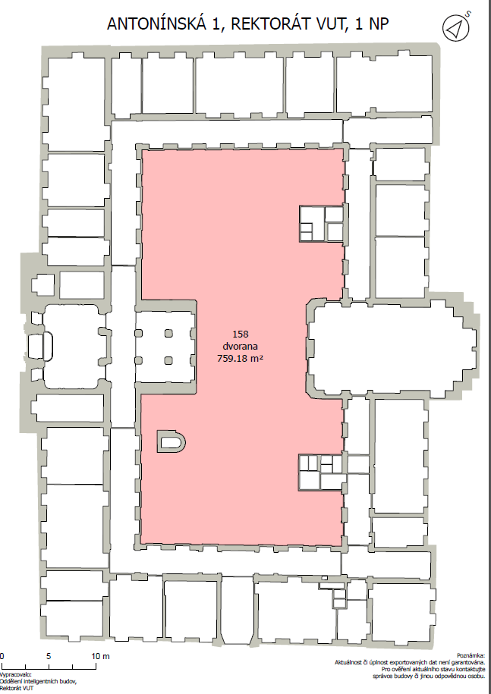

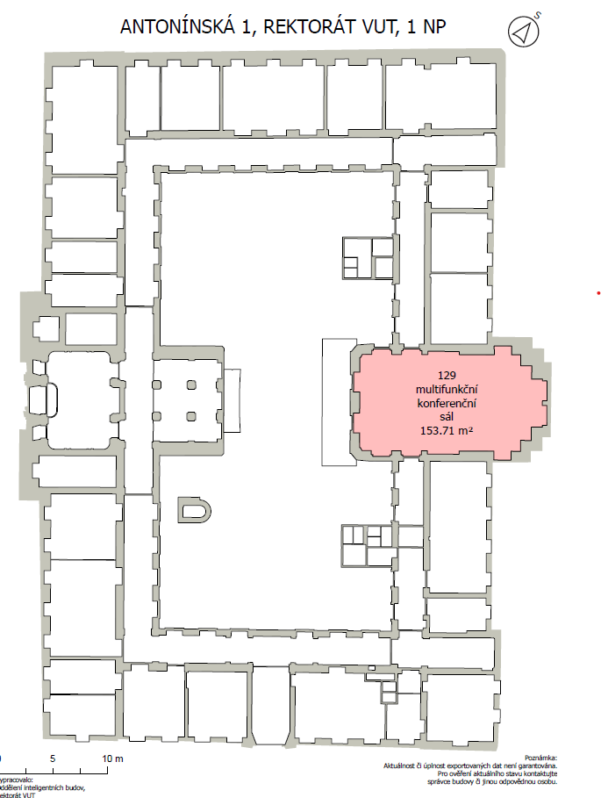

**Zahrada rektorátu**

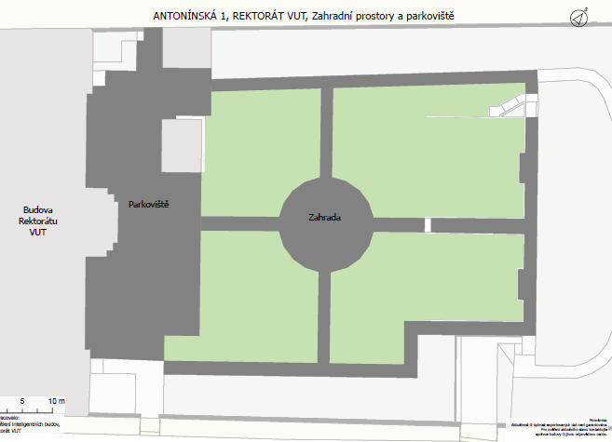

**Příloha č. 3: Seznam vybavení a služeb spojených s nájmem**

**PRONÁJEM MOBILIÁŘE**

* bistro stolky s potahem 15 ks (15 ks bistro stolků, 13 ks červených potahů)
* směrovky 6 ks
* venkovní party stany 1 ks 3x3 m, 2 ks 6x3 m ks (v případě, že bude akce probíhat na zahradě)

**SLUŽBY**

* využití služby šatny s obsluhou ano (od 18:00 do 22:00)
* využití parkování před budovou rektorátu ano (počet míst: 22)
* chystání pronajatých prostor rozmístěním mobiliáře ano (bistro stolky, stany)
* úklid po akci ano

**Příloha č. 4: Seznam uměleckých děl umístěných v prostorách budovy**

